CZAS RELAKSU  - Służba Ratownicza W Górach  - Znana Dolina W Tatrach, Dolina ................ ...................  - Skalisty Grzbiet Górski  - Kwitną Wiosną Na Górskich Łąkach  - Znana Miejscowość Wczasowa W Beskidzie Śląskim (Mieszka W Niej Adam Małysz)  - Najwyższy Szczyt Gór Świętokrzyskich  - Znana Miejscowość Turystyczna U Stóp Tatr  - Osoba Posiadająca Uprawnienia Do Prowadzenia Wycieczek W Górach, Przewodnik ..................  - Porywisty, Ciepły, Suchy Wiatr Od Gór  - W Jakich Górach Leży Śnieżka  - Najwyższy Szczyt Tatr  - Największe Jezioro Górskie W Tatrach ................. ..................  - Pasmo Górskie W Południowo-Zachodniej Polsce  - Charakterystyczny Szczyt Pienin Ze Słynną Platformą Widokową ............... .................  - W Jakim Paśmie Górskim Znajdują Się Gorce  - Miasto Położone U Podnóża Śnieżki  - Grupa Górska Najbardziej Wysunięta Na Południowy-Wschód Polski  - Osobliwość Przyrodnicza I Krajobrazowa W Pieninach, .................... Dunajca | Ekologia  Ratuj z nami Ziemię!  GAZETKA EKOLOGICZNA ZIELONEGO PATROLU GIMNAZJUM NR 7 W KIELCEACH  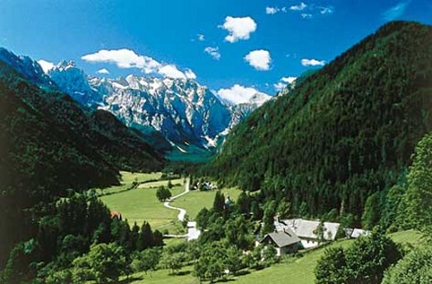  GRUDZIEŃ 2015r. 2zł
W tym numerze:  11 grudnia obchodzony jest Międzynarodowy Dzień Terenów Górskich, dlatego obecny numer gazetki poświęcony będzie Górom Świętokrzyskim, na terenie których mieszkamy.  WAŻNE INFORMACJE  Konkursy:  Zielony Patrol zaprasza wszystkich uczniów do udziału  w konkursach wewnątrzszkolnych.  W każdym konkursie zostaną nagrodzone najlepsze prace.  DYPLOM I NAGRODĘ ZWYCIĘZCY OTRZYMAJĄ PODCZAS UROCZYSTEGO ZAKOŃCZENIA ROKU SZKOLNEGO  Zbiórka surowców wtórnych  Jak co roku, uczymy się dbać o nasze środowisko. W tym celu organizujemy całoroczną zbiórkę surowców wtórnych: baterii, puszek, makulatury. Zachęcamy wszystkich gimnazjalistów do włączenia się  w akcję.  Uczniowie angażujący się w zbiórkę mogą otrzymać kuponiki szczęścia lub oceną za aktywność (jeden raz w semestrze).  - Makulatura – 20 kg- ocena, 10 kg- kupon szczęścia  - Zużyte baterie- 60 baterii- ocena, 40 kupon szczęścia  - Nakrętki- 300 nakrętek- - ocena,250 kupon szczęścia  Łysogóry – najwyższe pasmo Gór Świętokrzyskich o długości ok. 25 km. Jedno z nielicznych w Górach Świętokrzyskich pasm, których wysokości względem otaczających je dolin są większe niż 300 m. Rozpoczyna się na północnym zachodzie od przełomu rzeki Lubrzanki,  a kończy się na południowym wschodzie w okolicach Nowej Słupi.  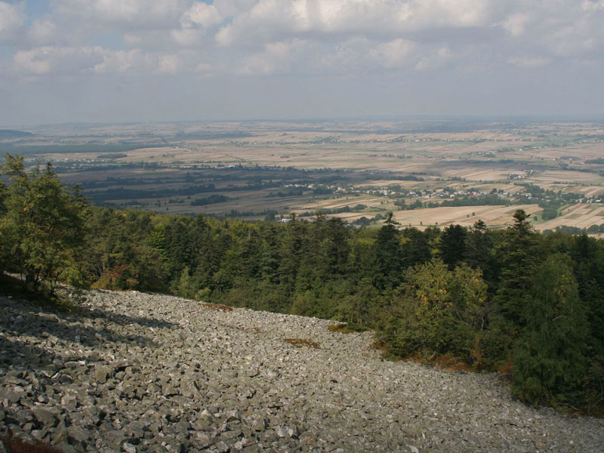  Charakterystyczną cechą Łysogór są często spotykane gołoborza – podszczytowe rumowiska skalne z kambryjskich piaskowców kwarcytowych. Największym jest Gołoborze Kobendzy (od nazwiska przyrodnika Romana Kobendzy) na północnym stoku Łysej Góry. | Na początek…..  Międzynarodowy Dzień Terenów Górskich (ang. International Mountain Day) – święto obchodzone corocznie 11 grudnia ustanowione przez Zgromadzenie Ogólne ONZ w 2002 roku na zakończenie Międzynarodowego Roku Terenów Górskich nad obchodami, którego patronat objęła Organizacja Narodów Zjednoczonych do spraw Wyżywienia  i Rolnictwa (FAO).  Pierwsze obchody, koordynowane przez FAO, odbyły się w 2003 roku.  Trochę dalej….  Góry Świętokrzyskie leżą w centralnej części województwa świętokrzyskiego, to najstarsze obok Sudetów góry w Polsce. Najwyższe wzniesienie tych gór to Łysica mająca 612 m n.p.m. leżąca w paśmie Łysogór. Trzon Gór Świętokrzyskich stanowi tzw. pasmo główne, składające się z Pasma Jeleniowskiego, Łysogór  i Pasma Masłowskiego.  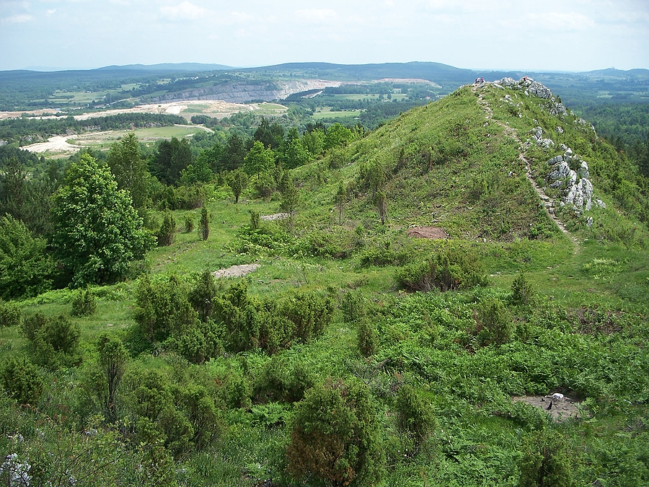  ŚWIĘTOKRZYSKI  PARK NARODOWY  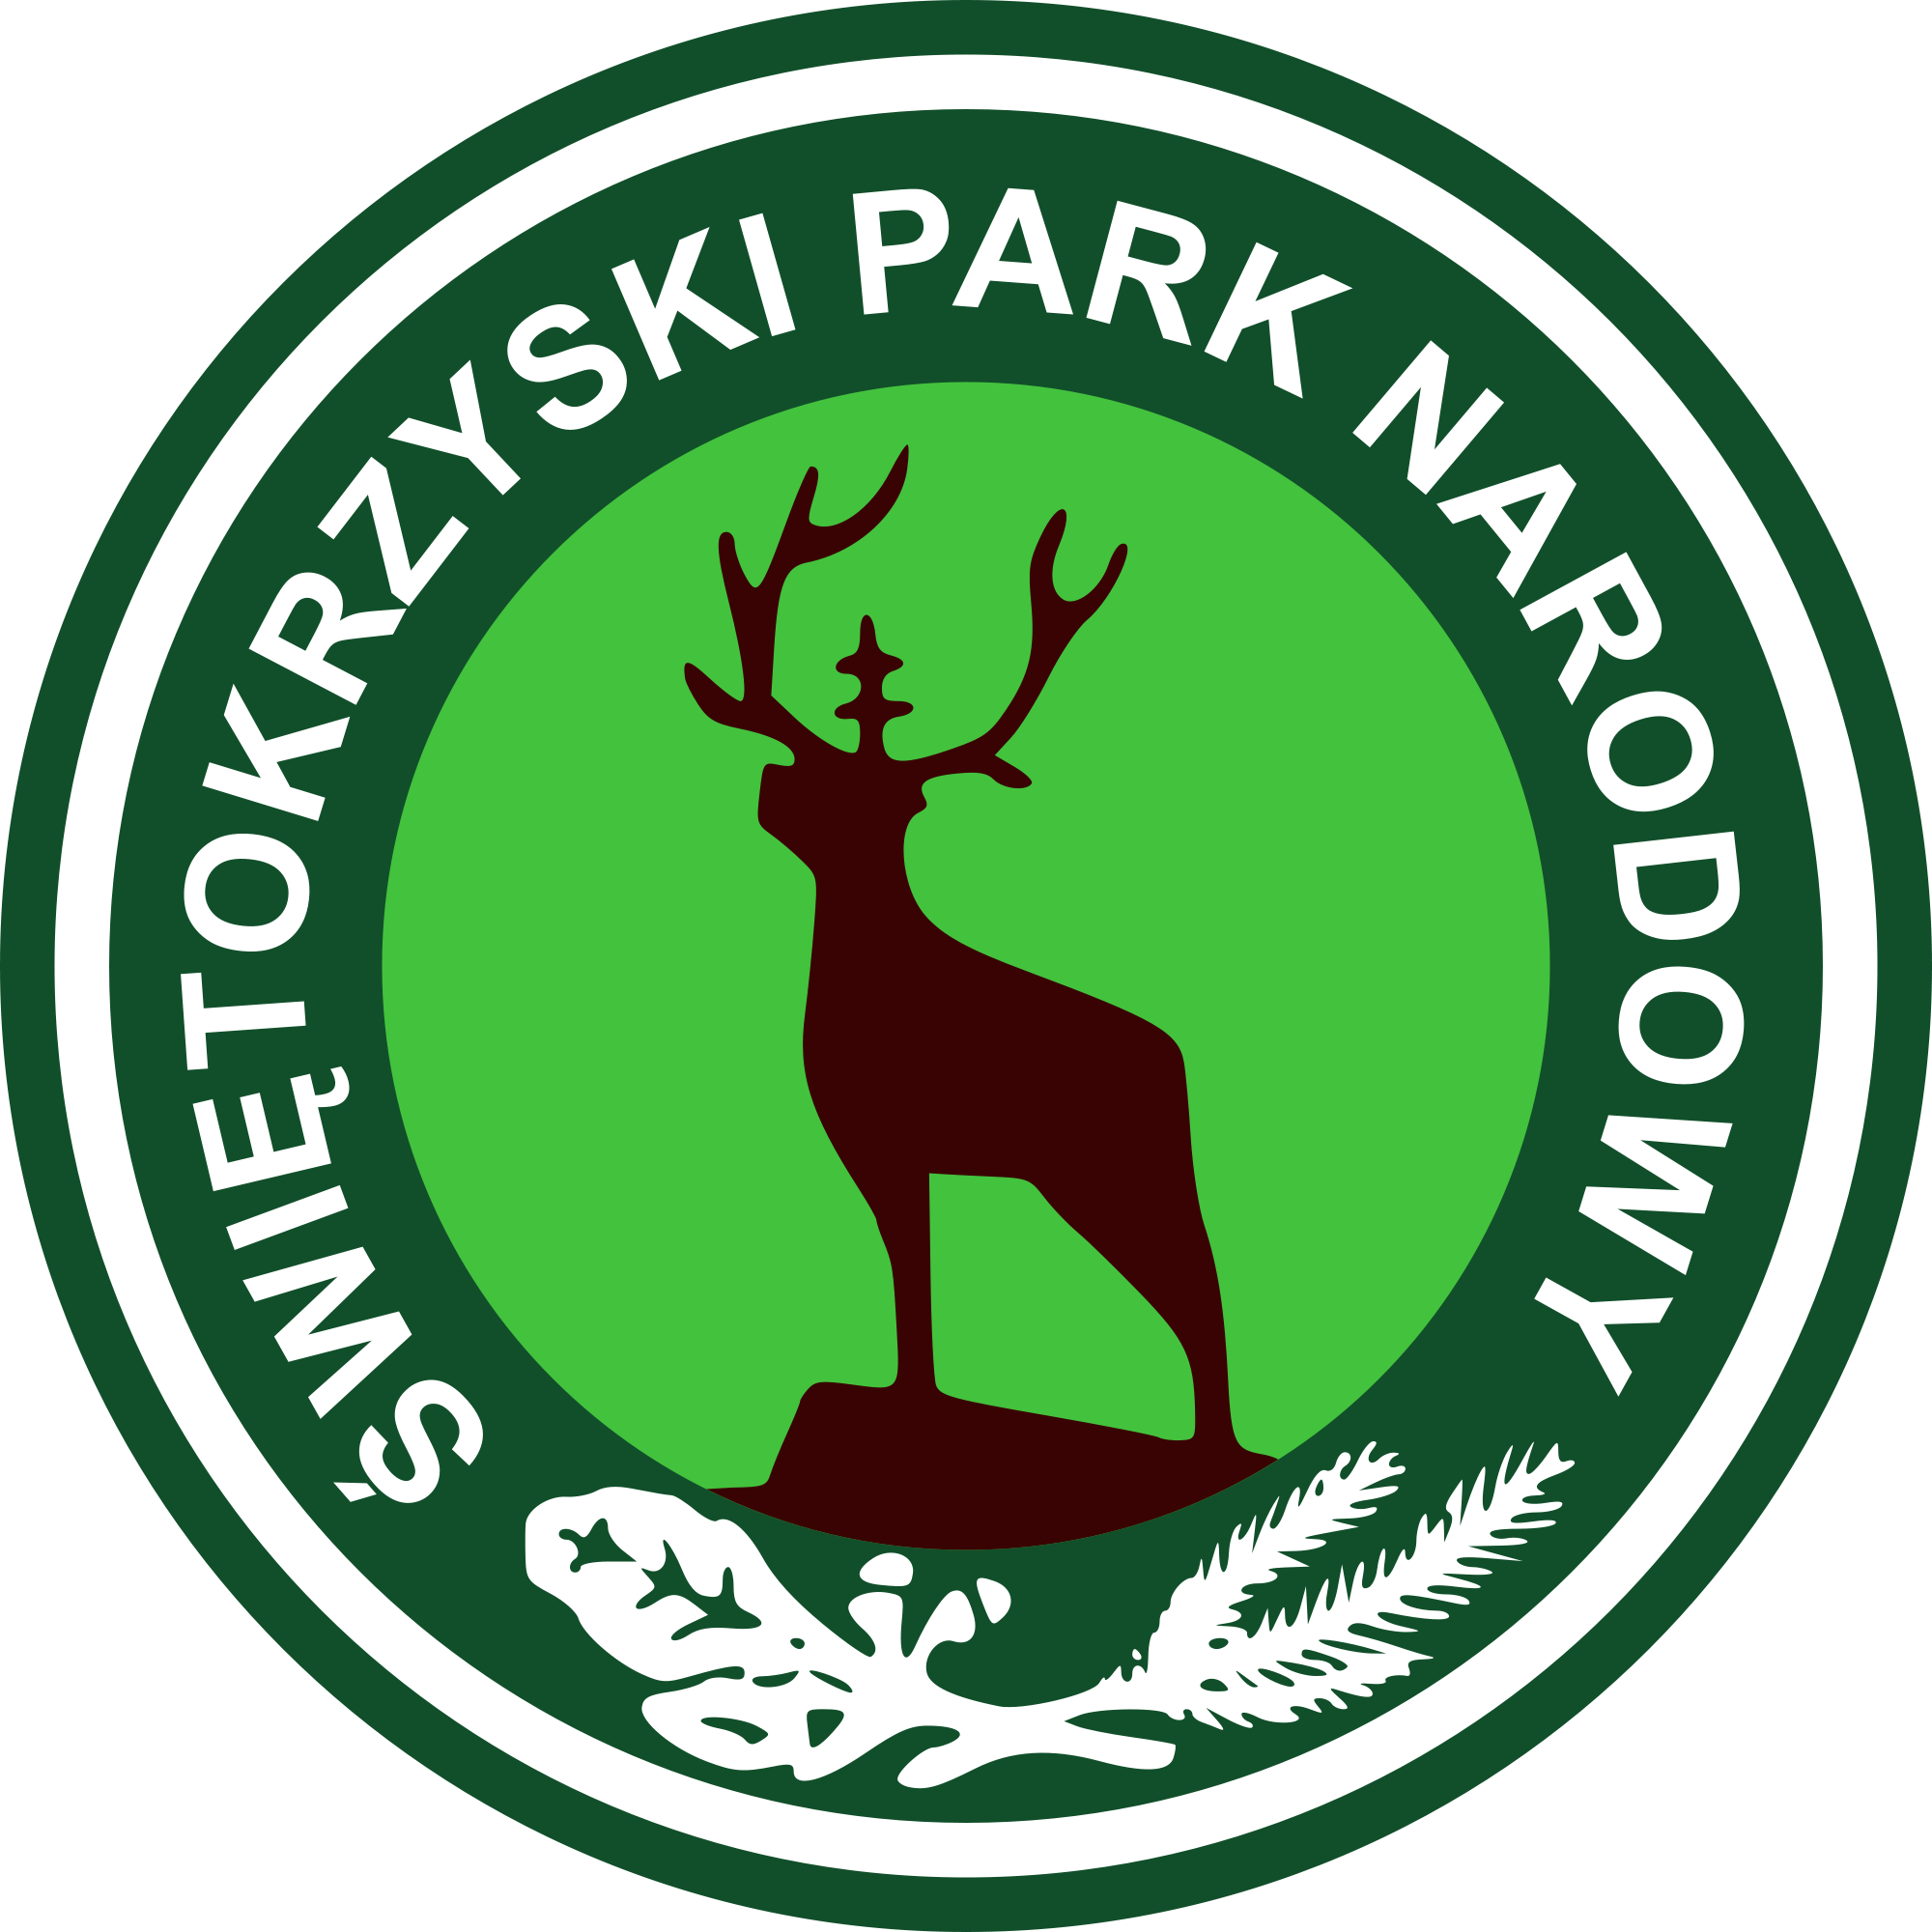  W 1920 r. powstał pierwszy  w Górach Świętokrzyskich rezerwat ścisły  na Chełmowej Górze. Objął kompleks lasu  z naturalnym stanowiskiem modrzewia polskiego.  W 1924 r. utworzono dwa kolejne rezerwaty: rezerwat na Łysej Górze i Łysicy.  W 1932 r. częściową ochroną objęto tereny przylegające do istniejących rezerwatów. Poza tym utworzono rezerwat częściowy na Miejskiej Górze. Łączny obszar rezerwatów wynosił wówczas 1347,4 ha i stanowił trzon przyszłego Parku.  Po drugiej wojnie światowej kontynuowano starania o objęcie ochroną tego terenu. Ich uwieńczeniem było utworzenie w 1950 roku Świętokrzyskiego Parku Narodowego. W 1996 roku powiększono obszar Parku o cześć Pasma Klonowskiego i kompleks Zapusty.  Obecnie teren Parku zajmuje obszar 7626,45 ha, a jego otulina 20786,07 ha. W skład Parku wchodzą: Pasmo Łysogórskie z najwyższymi wzniesieniami w Górach Świętokrzyskich – Łysicą  (612 m n.p.m.) i Łysą Górą (595 m n.p.m.), część Pasma Klonowskiego z górami: Psarską (415 m n.p.m.), Miejską (426 m n.p.m.) i Bukową (484 m n.p.m.), część Pasma Pokrzywiańskiego  z Chełmową Górą (351 m n.p.m.), oraz część Doliny Wilkowskiej  i Dębniańskiej.
W Świętokrzyskim Parku Narodowym wyodrębniono obszary podlegające ochronie krajobrazowej, czynnej oraz ścisłej. Na obszarze ochrony ścisłej zabroniono całkowicie ingerencji człowieka. Pozostawiono go swobodnemu oddziaływaniu sił przyrody. W Parku wydzielono pięć takich obszarów, pierwotnie rezerwatów:  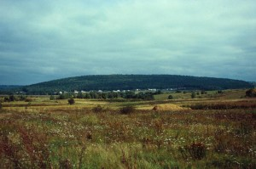  Widok na Chełmową Górę z miejscowości Baszowice  - „Chełmowa Góra„. Utworzony w 1920 r. w celu ochrony naturalnych stanowisk modrzewia polskiego Larix polonica. Obecnie jego powierzchnia wynosi 13,2 ha. Na tym niewielkim terenie występują lasy grądowe, bory mieszane oraz buczyny.  - „Święty Krzyż„. Utworzony w 1924 r. Zajmuje obszar 476,9 ha. Rosną tu lasy grądowe, bory jodłowe i buczyny. Bardzo cennym elementem są rozległe gołoborza.  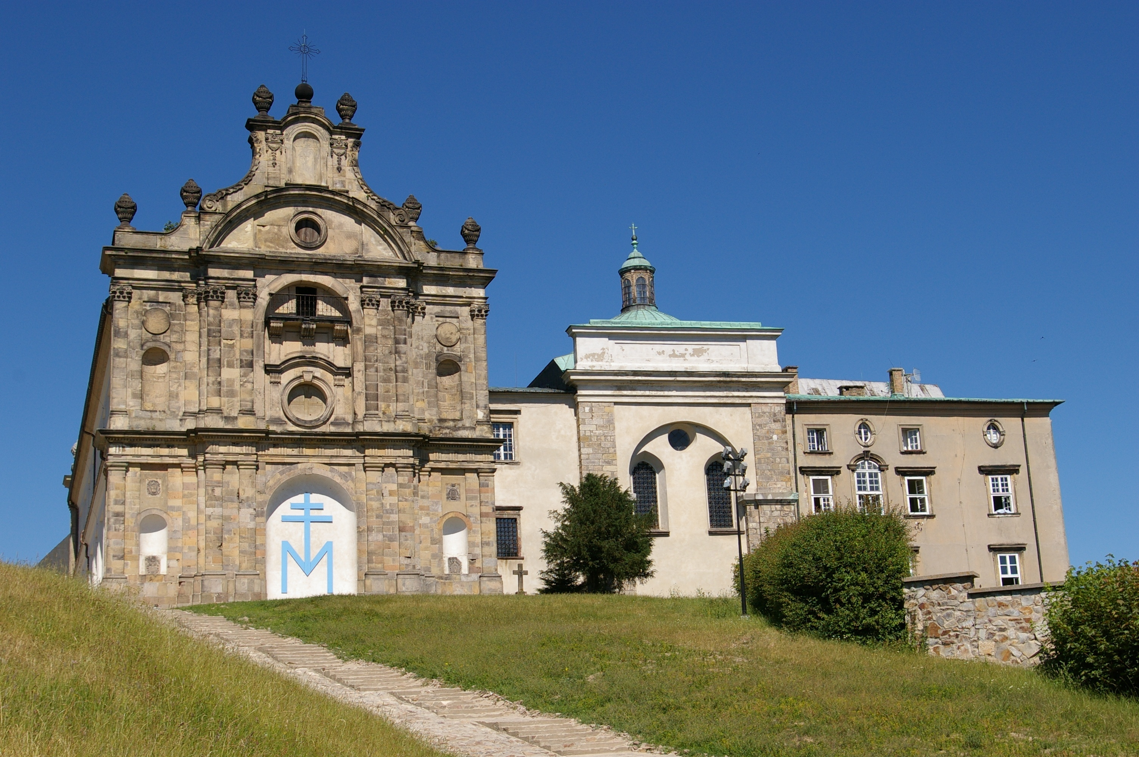  Klasztor  na Świętym Krzyżu | - „Łysica„. Utworzony w 1924s r. Powierzchnia rezerwatu to 1186,4 ha. Pod względem przyrodniczym podobny do rezerwatu Św. Krzyż. Występują tu lasy gradowe, bory jodłowe i buczyny oraz gołoborza jeszcze bardziej rozległe niż w rez. Św. Krzyż  - „Czarny Las„. Utworzony w 1954 r. Obszar wynosi 26,5 ha. Tworzą go lasy mieszane, grądy z udziałem jodły, lipy drobnolistnej, miejscami buka lub olszy czarnej, olsy i łęgi.  - „Mokry Bór„. Utworzony w 1954 r. o powierzchni 37,9 ha. Obejmuje on jedyne w Parku, niewielkie obszary bagiennego boru trzcinnikowego oraz boru bagiennego i boru świeżego. Występują tu również torfowiska wysokie i przejściowe.  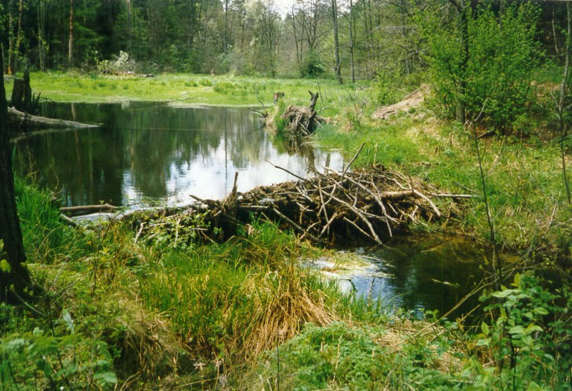  Mokry Bór
MAPA ŚWIĘTOKRZYSKIEGO PARKU NARODOWEGO

- 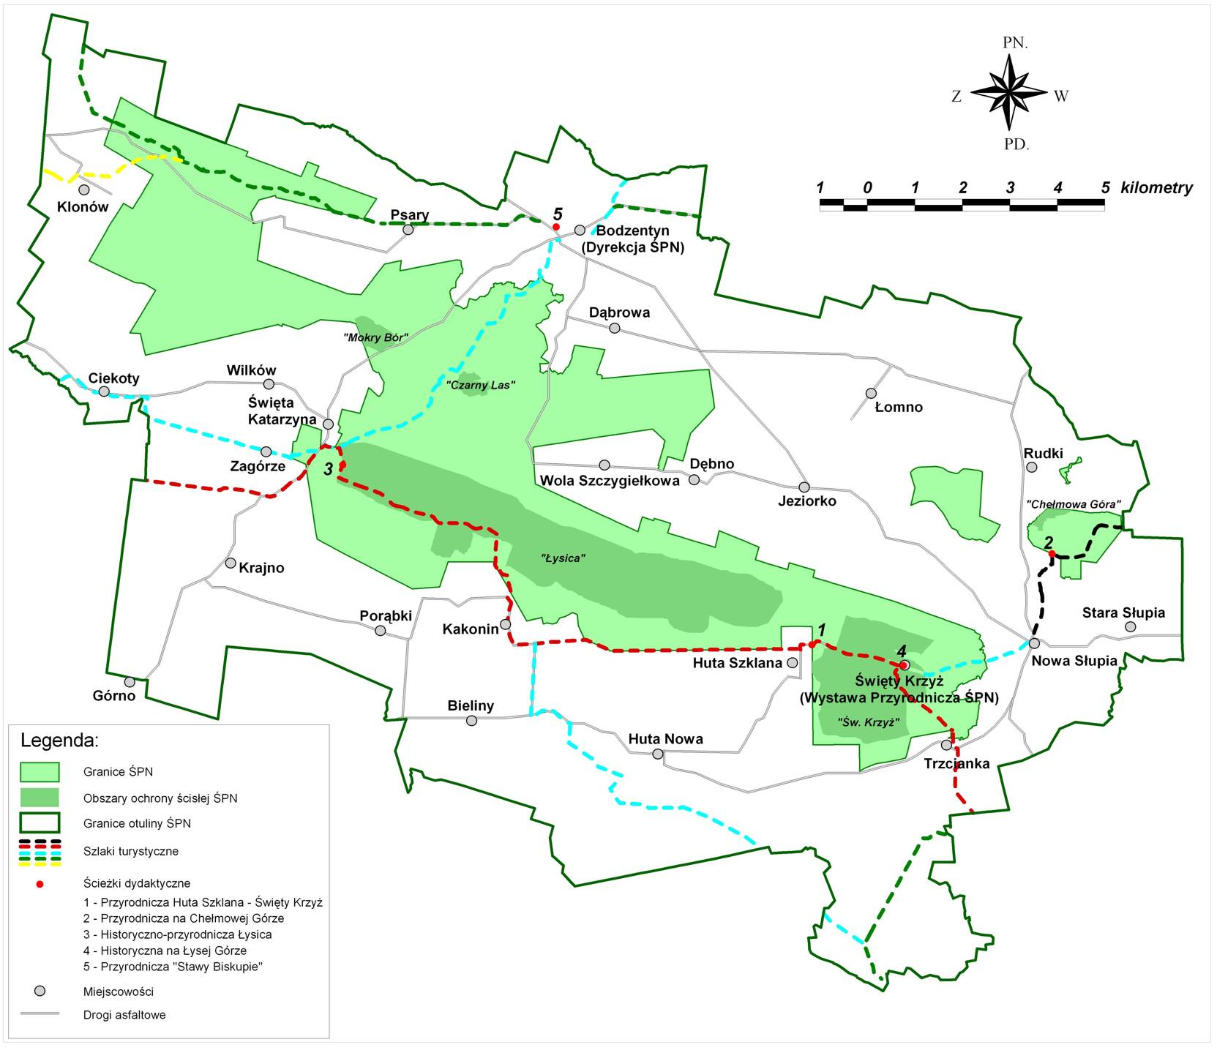

Świętokrzyski Park Narodowy w liczbach  Powierzchnia Parku: 7626,45 ha  Powierzchnia otuliny: 20 786,07 ha  Długość granicy : 168 km  95% powierzchni parku zajmują lasy  23% powierzchni stanowi strefa ochrony ścisłej w której działalność człowieka jest prawnie zabroniona  W ekosystemach Parku żyje między innymi:  ponad 859 gatunków roślin, w tym 35 gatunków drzew  glonów 272 gatunki  grzybów wielkoowocnikowoych ok. 450 gatunków  porosty ok. 340 gatunków  spośród zwierząt:  150 gatunków ptaków, w tym 118 gatunków zakłada gniazda w Parku  45 gatunków ssaków  14 gatunków płazów  6 gatunków gadów  ślimaków lądowych 66 gatunków  pająków 187  ponad 1500 gatunków owadów, a wśród nich:  motyli 611 gatunków, czerwców 87 gatunków, muchówek 177 gatunków | W Górach Świętokrzyskich występują bardzo rzadkie gatunki flory tj: pięciornik skalny czy zanokcica północna, skalna i murowa. Wśród porostów porastających pozornie martwe pola głazów, będących podstawą egzystencji późniejszych paproci i krzewów, wiele gatunków występuje tutaj od okresu lodowcowego.  Z objętych ochroną gatunkową roślin zobaczyć można m. in.: cis, bluszcz, wawrzynek wilczełyko, paprocie – pióropusznik strusi i podrzeń żebrowiec, lilia złotogłów, pełnik europejski, parzydło leśne, niektóre storczyki, widłaki.  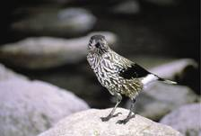  Również fauna znajduje tutaj dobre warunki życia. W Parku bytują wszystkie podstawowe gatunki zwierząt leśnych, a także wiele małych gryzoni. Są to głównie łasice, gronostaje, łosie, dziki i bobry. Ze świata zwierzęcego na uwagę zasługuje zwłaszcza fauna nietoperzy i bezkręgowców. Naliczono ponad 100 gatunków ptaków, z których można wyróżnić gatunki takie, jak:  orzechówka (na zdjęciu po prawej), bocian czarny, kruk, orlik krzykliwy, sowa uszata, krogulec, krzyżodziób świerkowy, płochacz pokrzywnica, kilka gatunków dzięciołów,  pliszka górska oraz strzyżyk, mysikrólik.  Występują gady, płazy i mięczaki. Bogaty  jest świat owadów, a w nim zwójka jodłowa  stanowiąca zagrożenie dla jodły.  KUPONIK SZCZĘŚCIA  EKOLOGIA- RATUJ Z NAMI ZIEMIĘ  GRUDZIEŃ 2015r.

